LAPORAN

WORKSHOP SISTEM INFORMASI WEB SERVER
(TIF330805)

SEMESTER 3



ACARA11

NAMA:
GATOT DWI UMI EKA PUTRA ATIPYA

NIM:
E41250539

PROGRAM STUDI DI LUAR KAMPUS UTAMA (PSDKU)
TEKNIK INFORMATIKA KAB. NGANJUK
JURUSAN TEKNOLOGI INFORMASI
POLITEKNIK NEGERI JEMBER
TAHUN 2026

Pada acara 11 ini mahasiswa akan belajar cara untuk menambahkan atau mengupload tugas ke github.
Pertama kita buka web github dan login ke akun kita.
Kemudian create new dan klik new repository.
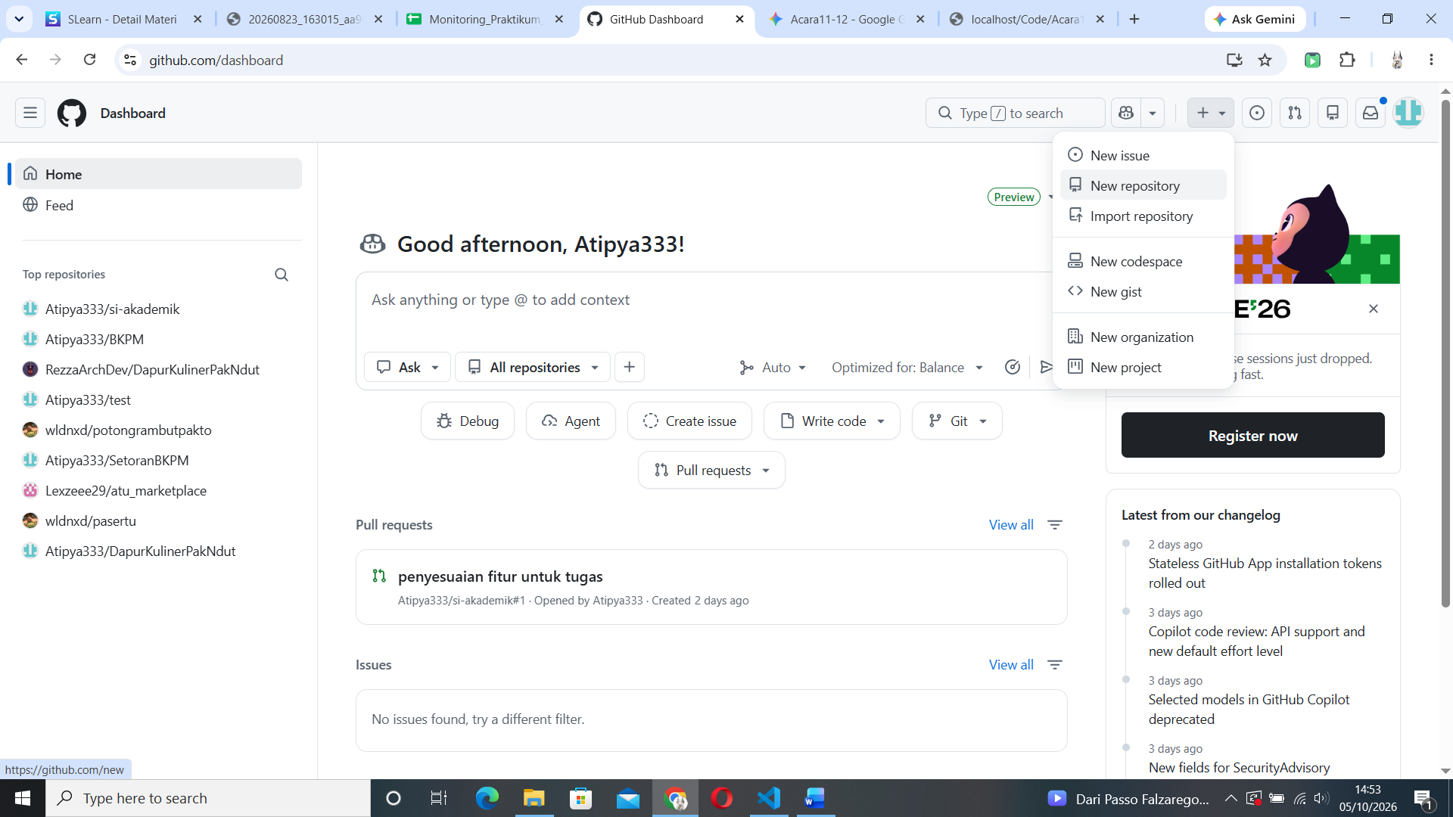
Lalu beri nama sesuai dengan yang kalian butuhkan.
Kemudian klik git bash di folder yang akan kalian upload.
Kemudian menjalankan perintah untuk inisiasi.
git init
menjalankan perintah untuk mengecek file yang belum terlacak.
git status
kemudian memasukkan file yang ingin di upload.
git add .
kemudian melakukan commit denagn pesan yang jelas.
git commit -m "Commit pertama BKPM 11"
kemudian mengubah branch menjadi main.
git branch -M main
dan kemudian menambahkan tautan origin ke akun github.
git remote add origin <URLGithub kalian>
kemudian mengupload file ke github kita.
git push -u origin main
kemudian para mahasiswa membuat perubahan pada code mereka untuk di upload kembali ke github sebagai commit kedua.
git add .
git commit -m "menambah data mahasiswa"
git push

